SAINT-MALO DE PHILY, UNE EGLISE D’EXCEPTION

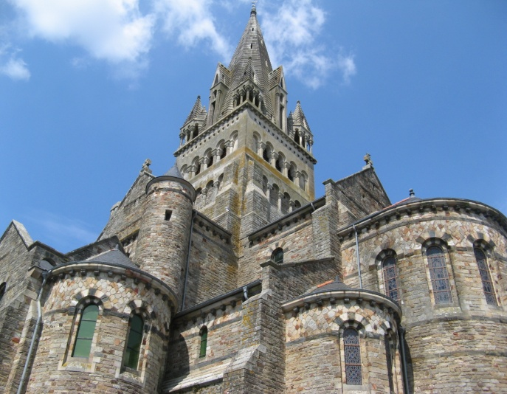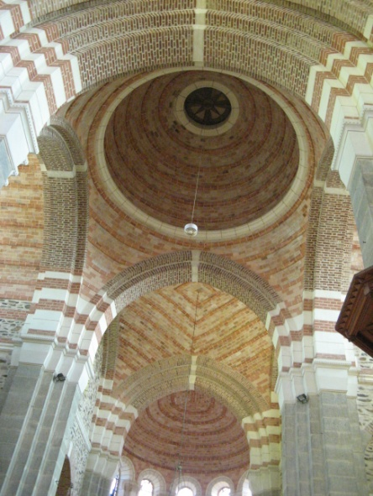
Chevet néo-roman. Les coupoles du chœur.

Cette église qui dresse fièrement sa silhouette néo-romane sur les coteaux de la Vilaine est la grande réussite d’Henri Mellet, architecte très présent au pays de Fougères (Notre-Dame de Bonabry, St–Etienne-en-Coglès, Saint-Aubin-du-Cormier…) Construite vers 1900, elle associe, sur sa façade, schiste noir, granit et calcaire, effet de polychromie cher à un architecte admirateur des églises romanes d’ Auvergne. Son clocher est une habile composition d’arcs outrepassés appuyés sur des absidioles disposées en éventail . L’intérieur, achevé en 1926 sous la direction de l’architecte Charles Couasnon, étonne toujours par son unité et par l’affluence de la couleur . Les colonnes de granit portent de larges chapiteaux de pierre blanche d’où s’élancent les arcs en brique rose de St-Méen. Les voûtes bombées présentent une alternance géométrique de briques blanches, ocrées et roses, teintes chaudes qui exaltent la lumière : un petit joyau et une douce fournaise où l’on aime s’attarder un peu. Et quel prestige pour une commune qui comptait alors 600 habitants ! Sa construction, voulue par le maire et notable local et en bonne part financée sur ses fonds privés, est un gouffre qui a entraîné sa chute, son procès contre la commune devenue propriétaire en 1905, puis sa réélection en 1912 : ce n’était pas rien, l’honneur et le panache ! Le roman se termine en 1926……
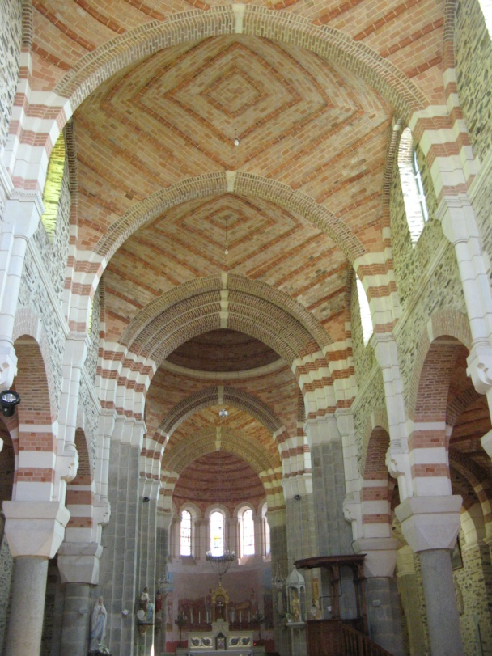

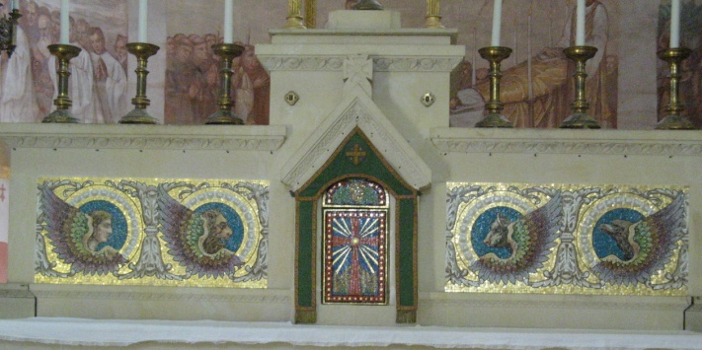
Maître-autel : les quatre Evangélistes, mosaïque Odorico

LES FRESQUES D’EMILE BERNARD,
CHŒUR DE L’EGLISE DE SAINT-MALO-DE-PHILY

On s’étonne de voir en pays de Vilaine une œuvre aussi imposante d’Emile Bernard (1868-1941), artiste représentatif de l’école de Pont-Aven avec Gauguin. Par quel heureux hasard a-t-il découvert Saint-Malo-de-Phily ?
C’est l’abbé Duparc, prêtre de Paris qui convainc Emile Bernard, l’un de ses paroissiens, de décorer le chœur de l’église de Saint-Malo-de-Phily où il vient régulièrement en vacances.
Au cours de l’été 1933, Emile Bernard accompagné d’un jeune critique d’art grec Alex Basileos, entreprend de peindre la Translation des reliques de Saint-Malo de Saintes à Guipry vers 710 . Ce village faisait alors partie de l’évêché d’Aleth dont saint Malo avait été l’évêque au VIe siècle ; à la suite de conflits avec les habitants d’Aleth, saint Malo s’ était réfugié à Saintes où il mourut en 627.
Les fresques de l’abside évoquent autour de l’abside sur 11,26m trois épisodes de cette légende:
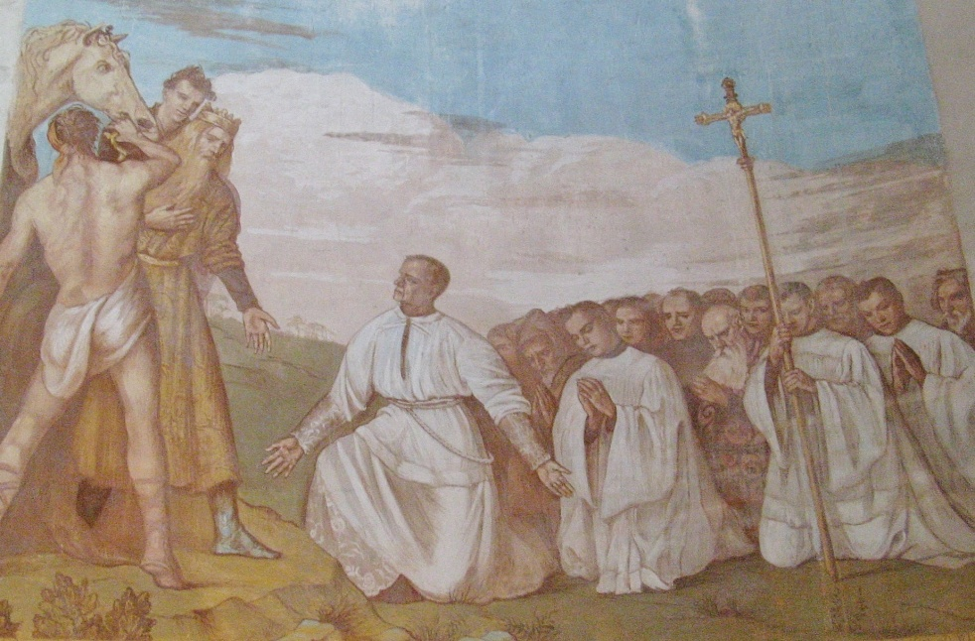
Rociantour et les envoyés d’Aleth implorent Childebert III, roi des Francs, de leur confier le corps de saint Malo. Le peintre E. Bernard s’est représenté en retrait sur la droite.

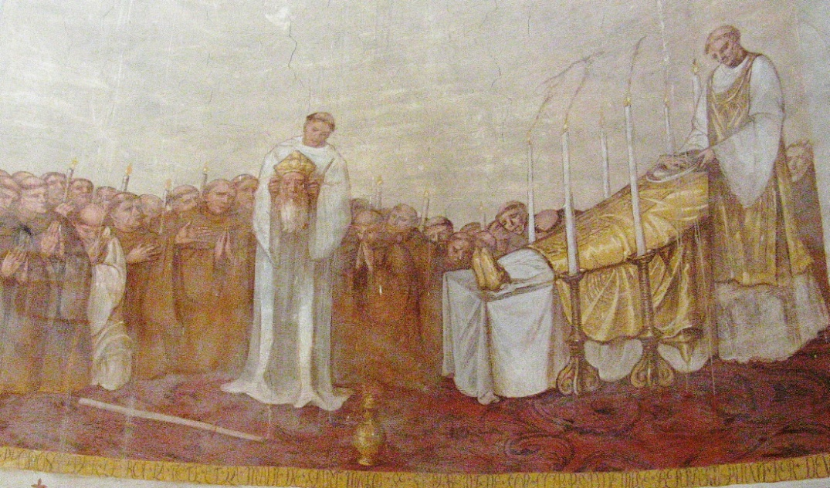
Le roi leur impose une épreuve : pour savoir si saint Malo accepte de retourner chez les siens, les clercs doivent soulever son corps. Or la tête et la main de saint Malo se séparent de son corps.
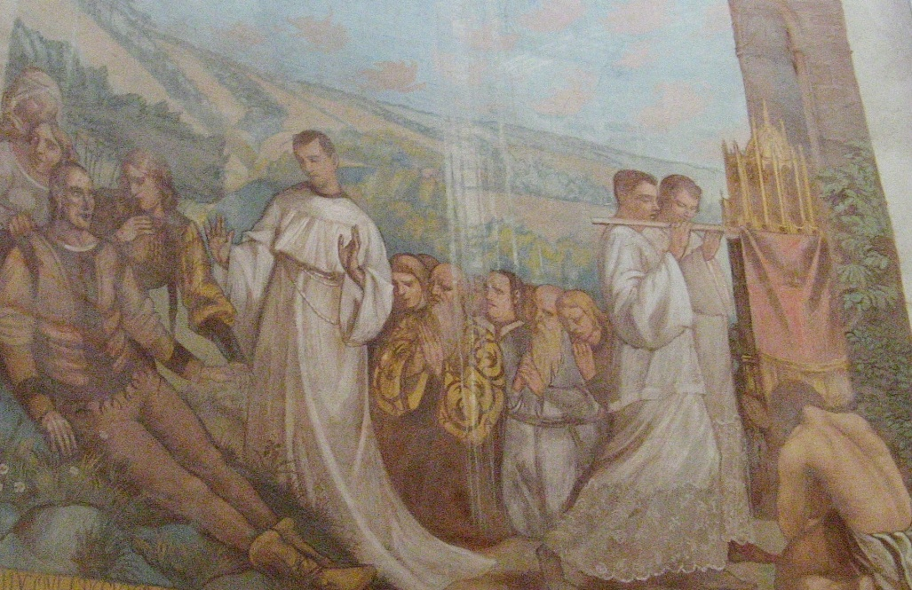
Le miracle de saint Malo : les clercs portant le reliquaire de saint Malo entrent dans la maison d’un notable paralytique Félix ( Phily serait la déformation de Félix) . Le miracle se produit sur la gauche de la fresque : Félix s’apprête à se lever.
Emile Bernard a représenté sur cette fresque habillée d’hermines rouges le paysage de la vallée de Vilaine à Saint-Malo - de-Phily , avec ses murailles de schiste rouge ; plusieurs personnages sont pris sur le vif et, à l’époque, reconnaissables, le recteur et les vicaires, l’artiste Basileos qui tient le cheval par la bride, et lui- même. A cette époque, Bernard est revenu à une expression sobre et assez traditionnelle ; ses silhouettes rappellent celles de Puvis de Chavannes.

J-P. G.
Association Art et Histoire
La restauration des peintures murales est programmée en 2021,( O-F du 23 février 2021)
Sources :
- H. Guéné et F. Loyer, L’Eglise, l’Etat et les architectes, éditions Norma,1996.
Clichés : auteur

